******常见的仪器和基本的实验操作(二)**

1.检查装置气密性

(1)检查的时间：装置气密性的检查一般在装置连接好之后，装入药品之前。

(2)检查的方法：

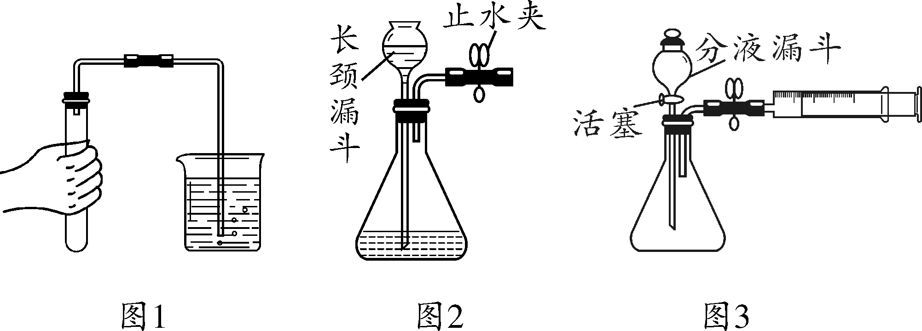

①微热法(如图1)检查装置气密性的步骤：将导管伸入水中，手掌紧握容器外壁。若导管口有气泡冒出，松开手后能形成一段水柱，则说明气密性良好。

②水压法(如图2)检查装置气密性的步骤：将长颈漏斗的末端伸入锥形瓶中的液面以下，用止水夹夹紧橡皮管，向长颈漏斗中注入一定量的水，静置一段时间后，长颈漏斗内液面高度不变，说明该装置不漏气。

③外压法(如图3)检查装置气密性的步骤：将导管与注射器相连，将分液漏斗的活塞关闭，将注射器活塞向外拉出一段，一段时间后看其是否回到原位，若回到原位，说明该装置的气密性良好。

**总结：**检查装置气密性时，整套装置最多只能留有一个“出口”，因此在检查装置气密性时要注意封闭其他“出口”。

2.溶解

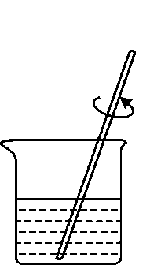

溶解固体时，先将固体加入烧杯中，再倒入水，并用玻璃棒不断搅拌至固体完全溶解。

3.过滤

(1)实验仪器有：铁架台(带铁圈)、___________、____________、___________、____________。

(2)装置图：

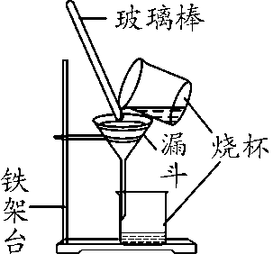

(3)操作要点：“一贴，二低，三靠”。

一贴：滤纸紧贴漏斗内壁。

二低：a.滤纸边缘要低于漏斗边缘；b.液面低于滤纸边缘。

三靠：a.烧杯口紧靠玻璃棒；b.玻璃棒下端紧靠三层滤纸处；c.漏斗末端紧靠烧杯内壁。

**注意：**过滤后，滤液仍然浑浊，可能原因有：

a.滤纸破损；b.过滤时液面高于滤纸边缘；c.仪器不干净等。

4.蒸发

(1)实验仪器有：铁架台(带铁圈)、酒精灯、玻璃棒、蒸发皿。

(2)装置图：

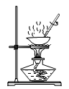

(3)注意事项：

a.加热时要用玻璃棒不断搅拌，防止液体局部温度过高，而发生飞溅。

b.当蒸发皿中出现较多量固体时，停止加热，利用余热将水分蒸干。

c.加热完毕的蒸发皿要用坩埚钳拿取。

5.蒸馏

(1)实验仪器有：铁架台、蒸馏烧瓶、冷凝管、牛角管、锥形瓶、温度计、酒精灯、石棉网等。

(2)装置图：

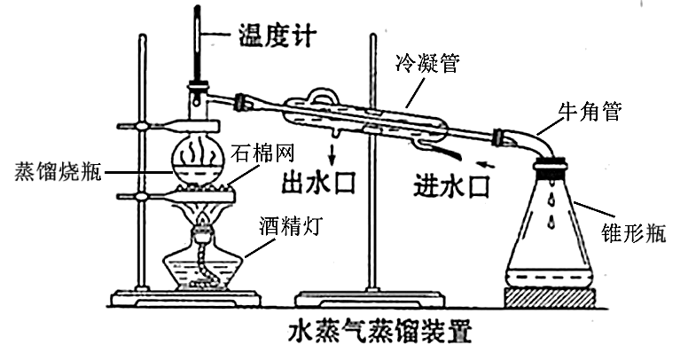

(3)注意事项：

a.在蒸馏烧瓶中放少量碎瓷片，作用是防止液体暴沸。

b.温度计水银球应与蒸馏烧瓶支管口下端位于同一水平线上。

c.蒸馏烧瓶中所盛放液体不能超过其容积的2/3，也不能少于其容积的1/3。

d.冷凝管中冷却水“下进上出”(填冷却水的流动方向)。

e.加热温度不能超过混合物中沸点最高物质的沸点，不能把烧瓶蒸干。

**例1.(装置气密性的检查)**

1.1.如图所示装置的气密性检查中，能说明装置漏气的是( )

A.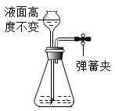 B.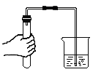

C.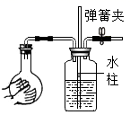 D.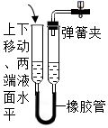

【答案】D

【详解】

A．用弹簧夹夹住右边导管，向长颈漏斗中倒水，液面高度不变，说明装置气密性良好，故A错误；

B．用手握住试管，试管内气体受热膨胀，在烧杯内有气泡产生，说明装置气密性良好，故B错误；

C．用弹簧夹夹住右边导管，双手捂住烧瓶，烧瓶内气体受热膨胀，使集气瓶中气体压强增大，在玻璃管中形成一段水柱，说明装置气密性良好，故C错误；

D．用弹簧夹夹住右边导管，上下移动，若装置不漏气，两边液面应形成一定的高度差，而图示两端液面相平，说明装置漏气，故D正确。

故选：D。

1.2.如图，A是底面积为50cm2高20cm的圆筒状玻璃容器(带密封盖)，上面标有以cm为单位的刻度，B是带刻度的敞口玻璃管(其他辅助装置略)。

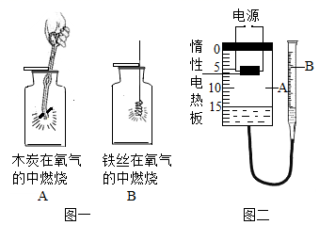

操作过程：

a.检查装置气密性；

b.加水并调整B的高度，使A中的液面至刻度15cm处

c.将过量的铜粉平铺在惰性电热板上，盖紧密封盖；

d.通电加热铜粉，待充分反应后，断开电源，然后冷却至室温，调整B的高度使容器A、B中的液面保持水平，记录液面刻度。(注：A容器内固态物质所占的体积忽略不计)

(1)在操作a中检查装置气密性的方法是______。

(2)在操作d结束时，装置A中液面的刻度约至______(填整数)cm处。

解：

(1)把右边的敞口玻璃管提高，发现液面形成高度差，且不再下降，证明装置气密性良好(合理即可)

(2)12

【解析】

(1)

检查装置气密性的方法是把右边的敞口玻璃管提高，发现液面形成高度差，且不再下降，证明装置气密性良好，故填把右边的敞口玻璃管提高，发现液面形成高度差，且不再下降，证明装置气密性良好。

(2)

氧气体积约占空气体积的1/5，实验前容器中空气的高度为15cm，则实验后剩余空气的体积的高度应为12cm，即在操作d结束时，装置A中液面的刻度约至12cm处，故填12。

**例2.(过滤、蒸发、蒸馏的实验操作)**

2.1.关于过滤操作的叙述不正确的是( )

A.滤纸的边缘要低于漏斗口的边缘

B.若除去水中的泥沙可采用过滤的方法

C.在进行过滤操作时，玻璃棒的作用是引流液体

D.进行过滤操作时，应将浑浊液直接快速倒入漏斗中

【答案】D

【详解】

A、滤纸的边缘要低于漏斗口的边缘，选项正确；

B、泥沙是不溶于水的固体，过滤能够将不溶于水的固体与水进行分离，所以除去水中的泥沙可采用过滤的方法，选项正确；

C、在进行过滤操作时，玻璃棒的作用是引流液体，选项正确；

D、进行过滤操作时，应将浑浊液直接快速倒入漏斗中会导致液体溅出，甚至会弄破滤纸，选项错误，故选D。

2.2.下图为实验室制取蒸馏水的简易装置图，完成下列填空。

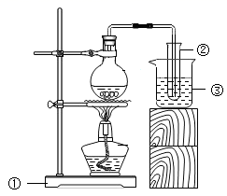

(1)写出下列标号仪器的名称：

①________________；②__________________；③_____________________。

(2)石棉网的作用是_____________________________。

(3)烧瓶中除水外，还必须加入少量的__________，目的是________________________。

(4)经过蒸馏得到的水是__________________(选填“混合物”或“纯净物”)。

解：

(1)铁架台 试管 烧杯

(2)使受热均匀

(3)碎瓷片 防止暴沸

(4)纯净物

**变式训练：**

1.可用推拉注射器栓塞的方法检测如图装置的气密性，当缓慢拉注射器时，如果气密性好，可观察到( )

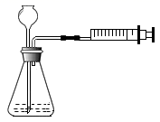

A.瓶中液面上升 B.长颈斗内液面上升

C.注射器内有液体 D.长颈漏斗下端口产生气泡

【答案】D

【分析】

装置气密性检验的原理是：通过气体发生器与液体构成封闭体系，依据改变体系内压强时产生的现象(如气泡的生成、水柱的形成、液面的升降等)来判断装置气密性的好坏；一般用到的方法有：空气热胀冷缩法、注水法、抽气或压气法等；据此进行分析解答即可。

【详解】

该装置的气密性检查方法是：当拉动注射器的活塞时，锥形瓶内的空气体积增大压强变小，若气密性良好，则可以看到长颈漏斗的下端会产生气泡。

故选：D。

2.用推拉注射器活塞的方法可以检查下图装置的气密性。当缓缓推进活塞时，如果装置气密性良好，能观察到的现象是( )

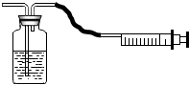

A.万用瓶内液面明显上升

B.有液体进入注射器内

C.左侧玻璃管内液面上升，停止后液面保持不下降

D.左侧水中玻璃导管口产生气泡

【答案】C

【详解】

A、缓慢推进注射器，试管内气压增大，玻璃管内液面上升，万用瓶内液面下降，故A选项错误；

B、与注射器链接的导管不与水接触，无论推进或拉动注射器，均不会有液体进入注射器，故B选项错误；

C、缓慢推进注射器，试管内气压增大，玻璃管内液面上升，停止后液面保持不下降，故C选项正确；

D、推动时液体进入玻璃管，不会有气泡产生，故D选项错误。

故选C。

3.装置的气密性决定着实验的成败，以下装置操作图中不能用于检查气密性的是( )

A.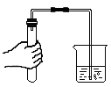 B.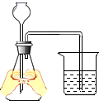

C.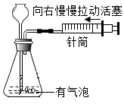 D.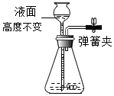

【答案】B

【详解】

A、用手握住试管使试管内空气温度升高，体积增大，如果气密性好就可以在烧杯中看到有气泡冒出。可以用来检查气密性，故A选项不符合题意；

B、该装置没有形成一个密闭空间，不可以用来检查气密性，故B选项符合题意；

C、注射器往右慢慢拉动活塞，则锥形瓶内气压减小，若气密性好则可以看到长颈漏斗末端有气泡冒出，可以用来检查气密性，故C选项不符合题意；

D、关闭止水夹往长颈漏斗时加水，若气密性好可以看到长颈漏斗中的液面不会下降，可以用来检查气密性，故D选项不符合题意；

故选：B。

4.下列装置操作不能用于检查置装气密性的是( )

A.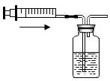 B.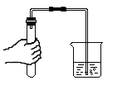

C.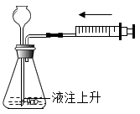 D.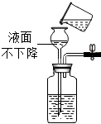

【答案】A

【详解】

A、该装置未构成封闭体系，即右边的导管与大气相通，无论该装置气密性是否良好，当用针筒向集气瓶内打气时，导管末端都有气泡产生，不能判断气密性是否良好，故A不正确；

B、该选项用的是空气热胀冷缩法，原理为：将导管放入水中，用手掌紧握试管壁，若导管口有气泡产生，松手后导管下端口上升一段水柱，则证明气密性良好，故B正确；

C、该装置的气密性检查方法是：当推动注射器的活塞时，集气瓶内的空气体积增大，压强增大，把水压入长颈漏斗中，若气密性好则会形成一段稳定的水柱，故能判断气密性是否良好，故C正确；

D、该选项用的是注水法，原理为：关闭弹簧夹，向长颈漏斗中注水，直到淹没长颈漏斗下端，继续加水，长颈漏斗中液面不下降，就证明该装置气密性良好，能判断气密性是否良好，故D正确。故选A。

5.如图装置具有能控制反应的发生和停止的优点，为了解装置具有该优点的原因，某兴趣小组在装置中连接压强传感器，从而测定实验中试管内气体压强变化的情况。下列说法错误的是( )

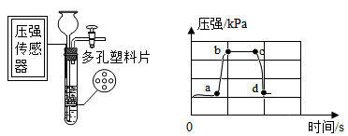

A.ab段试管中液面逐渐下降 B.a点的对应操作是打开活塞

C.bc段石灰石与稀盐酸脱离接触 D.bc段压强基本不变，说明装置气密性良好

【答案】B

【详解】

此装置可控制反应的发生和停止，石灰石置于多孔隔板上，关闭活塞，通过长颈漏斗添加稀盐酸，使固体液体接触，反应发生，产生气体，装置内压强增大，将稀盐酸压入长颈漏斗中，固液分离，反应停止，打开活塞，固液接触，反应发生。

A：由图可知ab段压强逐渐增大，高于外界大气压，在压强差的作用下，将稀盐酸压入长颈漏斗中，故试管中液面逐渐下降。故A正确。

B：a点之后的压强迅速增加，说明装置内产生气体无法排除，，所以a点对应的应该是关闭活塞，故B错。

C：bc 段压强不再变化，说明装置内积聚大量气体，这时固液分离，反应停止。C正确。

D：bc 段压强不再变化，说明装置内积聚大量气体，这时固液分离，反应停止。说明装置气密性好。D正确。

综上所述：选择B。

6.某同学按如图所示装置进行实验。则下列说法不正确的是( )

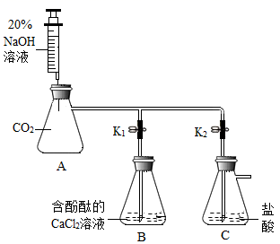

A.实验前，检查装置气密性可将K1、K2关闭，推动活塞来判定

B.关闭K1、K2，往A中注入少量NaOH溶液活塞会自动下移

C.若A中物质充分反应后，K2仍然关闭，打开K1，B中无色溶液会倒吸入A中，A中一定会产生沉淀且溶液不变色

D.若A中物质充分反应后，K1仍然关闭，打开K2，C中溶液会倒吸入A中，A中可能会有气泡产生

【答案】C

【详解】

A、实验前，检直装置气密性，可将K1、K2关闭关闭，推动活塞来判断，故选项正确；

B、关闭K1、K2，往A中注入少量NaOH溶液活塞会自动下移，注入的NaOH溶液与CO2反应，瓶内压强减少，注射器活塞会自动下降，故选项正确；

C、A中物质充分作用后，打开K1，B中无色溶液倒入A中，A中产生沉淀，溶液变为红色，B中CaCl2与A中Na2CO3发生复解反应，Na2CO3溶液呈碱性，使无色酚酞变红，氯化钠溶液呈中性，酚酞溶液呈无色，故选项错误；

D、关闭K1打开K2将注射器活塞向上拉，C中溶液会倒吸入A中，沉定溶解，C中的HCl与A中的CaCO3反应生成氯化、水和二氧化碳，A中可能会有气泡产生，故选项正确。

故选：C。

7.用下图所示方法检查装置的气密性。若装置的气密性良好，松开手一段时间后，导管口出现的现象是_______(填“甲”或“乙”或“丙”)。

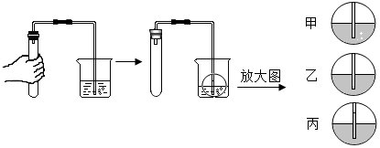

解：丙

【详解】

若装置的气密性良好，松开手一段时间后，试管冷却，气体体积收缩气压减小，导管口出现的现象是在玻璃管内形成一段小液柱，故选：丙。

8.用下图装置进行实验

|  |  |
| --- | --- |
| 实验装置 | 实验内容 |
|  | ①检查装置气密性  关闭K，用手握集气瓶。说明装置气密性良好的现象为__________。 |
| ②检验某气体中含有CO2，应从_________进气(填“a”或“b”，下同) |
|  | ③用图A装置排水法收集氧气，应从__________管进气 |
| ④用图B装置排空气法收集氧气，应从______管进气。 |

解：

a管中液面上升 a b c

【详解】

①关闭K，用手握集气瓶，手中的热量透过瓶壁传给气体，气体受热膨胀，瓶中的压强增大，如装置气密性良好，则观察到a管中的液面上升，故填a管中液面上升。

②检验某气体中含有CO2，气体应与瓶中的液体充分接触，则气体应从长管，即a管进入瓶中，故填a。

③氧气不易溶于水，且氧气的密度比水小，用图A装置排水法收集氧气，则氧气应从短管，即b管进入瓶中，故填b。

④氧气的密度比空气大，用图B装置排空气法收集氧气，氧气先集中在下部，则氧气应从短管，即c管进入瓶中，故填c。

9.测定空气中氧气含量的实验原理是：取一定体积的空气，用化学方法除去氧气，测得剩余气体的体积，算出氧气体积从而求算。小明用图装置测定空气中氧气含量，请回答下列问题：

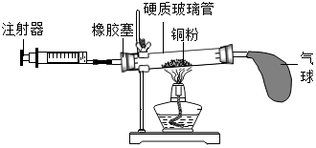

(1)现有下列药品：①炭粉 ②石蜡 ③白磷 ④铜粉，从理论上分析，可以选择使用其中的______________(填序号)，本实验选择的药品是细铜丝。

(2)该实验装置的气密性是否良好对实验的成功很关键。要检查该装置气密性，你的方法是：___________________________________________________________________________。

(3)实验过程中需要不断推拉注射器活塞的目的是________________________________，实验过程中，你会发现玻璃管内的现象是______________________________________。

(4)由注射器和硬质玻璃管组成的密闭系统，若原来注射器中存有25mL空气，硬质玻璃管的容积是35mL，至反应结束后，最后密闭系统内的气体体积理论上应是______mL(保留一位小数)，此时密闭装置内的气体主要是___________________________________________。

解：

(1)③④

(2)用注射器向硬质玻璃管中推入空气，观察气球的变化情况，若气球变大，且不漏气，说明装置气密性良好

(3)使空气中的氧气与铜粉充分反应 红色粉末逐渐变为黑色

(4)47.4 氮气 铜粉的量不足 未不断推拉注射器 增大 不变

【详解】

(1)测定空气中氧气含量所选物质必须只消耗氧气，且不生成气体。①炭粉燃烧有气体，不符合题意；②石蜡燃烧有气体，不符合题意；③白磷燃烧只与氧气反应，无气体生成，符合题意；④铜粉只与氧气反应，无气体生成，符合题意。所以从理论上分析，可以选择使用其中的白磷、铜粉，故选③④。

(2)检查该装置气密性的方法是：用注射器向硬质玻璃管中推入空气，观察气球的变化情况，若气球变大，且不漏气，说明装置气密性良好；

(3)实验过程中需要不断推拉注射器活塞的目的是使空气中的氧气与铜粉充分反应，实验过程中，发现玻璃管内的现象是红色粉末逐渐变为黑色；

(4)空气中除氧气外，其它气体的体积分数是79%，铜粉与氧气反应，不与氮气反应，反应结束后，最后密闭系统内的气体的体积为：(25mL+35mL)×79%=47.4ml，此时密闭装置内的气体主要是氮气；

10.正确的实验操作可以保证实验的成功。下列关于过滤操作中，正确的是( )

A.过滤时漏斗内液面高于滤纸 B.滤纸没有紧贴漏斗内壁可使过滤速率更快

C.过滤时用玻璃棒在漏斗内搅拌 D.利用过滤操作可除去液体中的难溶性固体

【答案】D

【详解】

A、过滤时，液面要低于滤纸边缘，否则会使部分液体未经过滤纸的过滤直接流下，会使滤液仍然浑浊，不符合题意；

B、滤纸紧贴漏斗内壁，才可使过滤速率更快，不符合题意；

C、过滤时，不能用玻璃棒在漏斗内搅拌，防止弄破滤纸，不符合题意；

D、过滤可实现固液分离，可利用过滤操作除去液体中的难溶性固体，符合题意。

故选D。

11.在做过滤操作时，老师给的仪器有：玻璃棒、烧杯、滤纸、铁架台，缺少的仪器是( )

A.小烧杯 B.漏斗 C.药匙 D.长颈漏斗

【答案】B

【详解】

过滤操作中用到的仪器有：玻璃棒、漏斗、烧杯、滤纸、铁架台，缺少的仪器是漏斗。

故选：B。

12.下列关于过滤操作的说法正确的是( )

A.过滤需要的仪器是烧杯、玻璃棒、铁架台、漏斗、滤纸

B.为加快过滤速度，用玻璃棒不断搅拌过滤器内液体

C.过滤后滤液仍然浑浊，可能是滤纸破损

D.过滤后色素会被除去

【答案】C

【详解】

A、过滤需要的仪器是烧杯、玻璃棒、铁架台、漏斗；滤纸不是仪器，错误；

B、用玻璃棒不断搅拌过滤器内液体，容易导致滤纸破损，错误；

C、过滤后滤液仍然浑浊，可能是滤纸破损起不到过滤作用，正确；

D、过滤不能除去可溶性物质，色素不会被除去，错误。

故选C。

13.下列关于天然水的净化操作中，净化程度最高的是( )

A.沉降 B.过滤 C.蒸馏 D.吸附

【答案】C

【详解】

A、沉降只会除去颗粒较大的杂质，不会除去其他的杂质，故不正确；

B、过滤可除去水中不溶性固体杂质，所得水还会含有可溶性杂质等，故不正确；

C、蒸馏，把水通过蒸发、冷凝处理，处理后的水中只含水一种物质，所得水称为蒸馏水，为纯净物，因此净化程度最高的方法是蒸馏，故正确；

D、吸附可除去水中色素和异味，所得水仍含有其它杂质，故不正确。

故选C。

14.除去混在白糖中的少量泥沙，需采取的正确操作是( )

A.溶解、过滤、蒸发 B.溶解、加热、结晶

C.溶解、蒸发、振荡 D.搅拌、溶解、称量

【答案】A

【详解】

白糖能溶于水，泥沙不能溶于水，除去混在白糖中的少量泥沙，首先要加水溶解，静置后进行过滤，得到白糖的水溶液，再蒸发结晶得到白糖，故选A。

15.下列实验操作能达到实验目的的是( )

|  |  |  |  |
| --- | --- | --- | --- |
| 选项 | 物质 | 实验目的 | 实验操作 |
| A | CO2和N2 | 检验CO2 | 向气体中插入一根燃着的木条 |
| B | KNO3中有少量NaCl固体 | 提纯KNO3 | 溶解、过滤、蒸发、结晶 |
| C | Cu粉中含有少量Fe粉 | 除去Fe粉 | 加入稀硫酸、再过滤、洗涤、干燥 |
| D | CO2和CO | 除去CO | 点燃 |

【答案】C

【详解】

A、二氧化碳和氮气均不燃烧、不支持燃烧，均能使燃着的木条熄灭，无法用燃着的木条检验二氧化碳，不符合题意；

B、硝酸钾和氯化钠的溶解度均随温度的升高而增加，硝酸钾的溶解度受温度影响较大，氯化钠的溶解度受温度影响较小，故提纯硝酸钾，应用降温结晶的方法，不符合题意；

C、铁能与稀硫酸反应生成硫酸亚铁和氢气，铜与稀硫酸不反应，故加入稀硫酸，过滤，洗涤、干燥，可得铜，符合题意；

D、二氧化碳不燃烧、不支持燃烧，二氧化碳中混有少量一氧化碳，无法被点燃，不符合题意。

故选C。

16.(2018杨浦一模)实验室有一包含有少量氯化钠杂质的硝酸钾固体，为提纯硝酸钾，设计如下图所示操作：

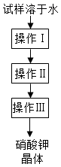

有关分析中正确的是( )

A.操作Ⅰ～Ⅲ分别是加热浓缩、蒸发结晶、过滤

B.操作Ⅰ是过滤，将氯化钠固体从溶液中分离除去

C.操作Ⅱ是加热浓缩，趁热过滤，除去杂质氯化钠

D.操作Ⅲ是过滤，将硝酸钾晶体从溶液中分离出来

【答案】D

【解析】

提纯含少量氯化钠杂质的硝酸钾，结合流程可知，操作Ⅰ为溶解，二者溶解度受温度影响不同，采取冷却热饱和溶液法分离出硝酸钾，则操作Ⅱ为蒸发浓缩，冷却结晶，操作Ⅲ是过滤、洗涤；A、提纯含少量氯化钠杂质的硝酸钾，结合流程可知，操作Ⅰ为溶解，操作Ⅱ为蒸发浓缩，冷却结晶，操作Ⅲ是过滤、洗涤，错误；B、提纯含少量氯化钠杂质的硝酸钾，结合流程可知，操作Ⅰ为溶解，错误；C、提纯含少量氯化钠杂质的硝酸钾，结合流程可知，操作Ⅱ为蒸发浓缩，冷却结晶，错误；D、提纯含少量氯化钠杂质的硝酸钾，结合流程可知，操作Ⅲ是过滤，将硝酸钾晶体从溶液中分离出来，正确。故选D。

17.有镁、铁、铝三种金属组成的混合物共23.4g，向其中加入一定量的H2SO4恰好完全反应，反应后溶液质量增加了22.2g．将反应后的溶液蒸发结晶、干燥，所得固体的质量为( )

A.31.0g B.45.6g C.56.4g D.81.0g

【答案】D

【详解】

反应后的溶液蒸发结晶、干燥，所得固体为硫酸镁、硫酸亚铁、硫酸铝，固体质量包括金属镁、铁、铝质量和与之结合的硫酸根质量，镁、铁、铝三种金属组成的混合物共23.4g，向其中加入一定量的稀H2SO4恰好完全反应，反应后溶液质量增加了22.2g，反应后溶液增加质量等于23.4g-氢气质量，故氢气质量=23.4g-22.2g=1.2g，氢气中氢元素来自于硫酸，设硫酸镁、硫酸亚铁、硫酸铝中硫酸根质量*x*，硫酸中氢元素和硫酸根质量比为2：96=1.2g： *x*，*x*=57.6g，则所得固体的质量57.6g+23.4g=81.0g。

故选D。

18.蒸发结晶实验中，不需要的仪器是(　 　)

A.漏斗 B.玻璃棒 C.铁架台 D.蒸发皿

【答案】A

【详解】

蒸发是利用加热的方法，使溶液中溶剂不断蒸发而析出溶质的过程，蒸发操作的装置有铁架台、玻璃棒、酒精灯、蒸发皿四种仪器组成，无需使用漏斗．

故选：A。

19.下列净水方法中属于化学变化的是( )

A.静置 B.过滤 C.消毒 D.蒸馏

【答案】C

【分析】

有新物质生成的变化叫化学变化，没有新物质生成的变化叫物理变化。

【详解】

A、静置的过程中没有新物质生成，属于物理变化，故A错误；

B、过滤的过程中只是将不溶物与水分离，没有新物质生成，属于物理变化，故B错误；

C、消毒的过程中消毒剂能破坏细菌中的物质，从而使细菌失去活性，杀菌消毒的过程中有新物质生成，属于化学变化，故C正确；

D、蒸馏的过程中只是水的状态发生变化，没有新物质生成，属于物理变化，故D错误；

故选C。

20.公园、车站等公共场所内设有许多直饮水机，其中水处理的过程如图所示。步骤③对应的作用是( )

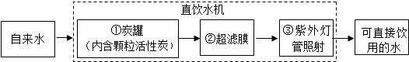

A.吸附杂质 B.过滤 C.杀菌消毒 D.蒸馏

【答案】C

【详解】

步骤①是活性炭吸附，目的是除去异味和色素，步骤②是过滤，可除去难溶解的固体物质，步骤③是紫外灯管照射，是杀菌消毒，故选C。

21.实验室用如图所示的装置蒸馏海水，下列说法不正确的是( )

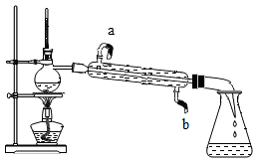  
A.蒸馏烧瓶中加入沸石的目的是防止暴沸 B.蒸馏后分子没有改变

C.连接好装置，使各连接部位严密不漏气 D.该装置不需要用石棉网

【答案】D

【详解】

A、蒸馏烧瓶中加入沸石的目的是防止暴沸，正确。

B、蒸馏后没有新物质生成，分子没有改变，正确。

C、连接好装置，使各连接部位严密不漏气，正确。

D、需要加热烧瓶，需要使用石棉网，错误。

故选D。

22.水是生命之源。

(1)在某次电解水的实验中加入了少量的氢氧化钠溶液，测得了分别与电源正负两极相连的阳、阴两极上产生的气体体积的实验数据如表：

|  |  |  |  |  |  |  |  |  |  |  |
| --- | --- | --- | --- | --- | --- | --- | --- | --- | --- | --- |
| 时间/分钟 | 1 | 2 | 3 | 4 | 5 | 6 | 7 | 8 | 9 | 10 |
| 负极生成气体体(cm3) | 60 | 12 | 20 | 29 | 39 | 49 | 59 | 69 | 79 | 89 |
| 正极生成气体体(cm3) | 2 | 4 | 7 | 11 | 16 | 21 | 26 | 31 | 36 | 41 |

仔细分析以上实验数据，1~3分钟内阴、阳两极生成的气体体积之比大于2：1，可能的原因是______________________________(写一条)，从第4分钟开始每分钟内阴、阳两极生成的气体体积之比约为2：1，可能的原因是____________________________________。

(2)如图为实验室制取蒸馏水的装置示意图，根据图示回答下列问题：

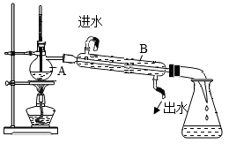

a、改正图中的两处明显错误：①_______________________。②_________________________。

b、烧瓶不能直接加热，应垫上_________；在烧瓶中加入一些碎瓷片的作用是_____________。

解：

(1)氧气比氢气更容易溶于水 水中溶解氧气已经达到饱和，不能继续溶解氧气

(2)温度计应该位于烧瓶的支管口处 冷凝管中水应该由下端进入上端流出 石棉网 防止爆沸

【解析】

(1)

1~3分钟内阴、阳两极生成的气体体积之比大于2：1，可能的原因是氧气比氢气更容易溶于水，导致氧气体积减小；

从第4分钟开始每分钟内阴、阳两极生成的气体体积之比约为2：1，可能的原因是水中溶解氧气已经达到饱和，不能继续溶解氧气，两者比例接近理论比。

(2)

a、改正图中的两处明显错误：

①温度计应该位于烧瓶的支管口处。

②冷凝管中水应该由下端进入上端流出，保证冷凝效果。

b、烧瓶不能直接加热，应垫上石棉网，使烧瓶受热均匀；在烧瓶中加入一些碎瓷片的作用是防止爆沸。